《檐下海棠，此间青春》
高三五班 刘亦晗

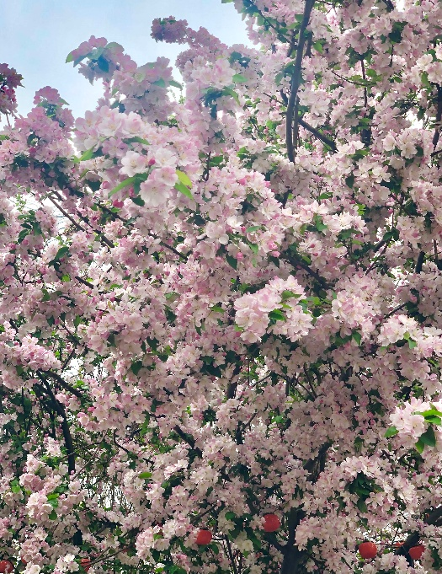
又是一年初春，不觉间，海棠缀满枝头，悄然盛放。清风拂面，每每踏入校园，清浅花香漫溢周身，温柔又沁人心脾。初春的风裹着棠花暖意，好似凝蜜融雪，凉润里藏着丝丝清甜，吹散清晨早读的困顿倦意，晕染出少年独有的蓬勃朝气。伏案苦读的校园时光，也因这一棠香，铺就了一层温柔澄澈的底色。

我总爱驻足停留在海棠树下，粉白花瓣层层舒展，嫩黄花蕊藏于花间，星星点点，温柔缱绻。校园里随处可见盛放的棠树，岁岁春来，次第争芳，一簇紧挨着一簇，娇嫩欲滴；一棵依偎着一棵，花团锦簇。漫漫高中三年，我的青春岁月，从来都不曾离开这漫天棠影。

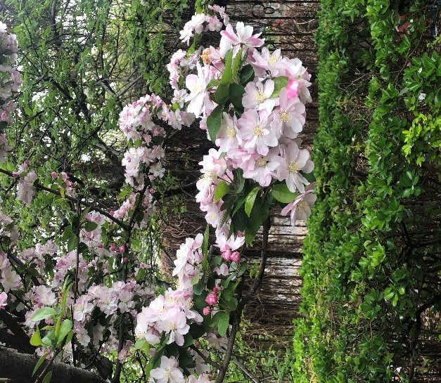
犹记春日里热闹的海棠义卖，花开即是佳期，一年一度的校园文化节如约而至。海棠花期里，我们以花为媒，传递温暖心意。市集间人声鼎沸，热闹非凡，同学们奔走吆喝，小小的摊位前熙熙攘攘。每个人脸上都漾着明媚笑意，一如枝头热烈盛放的海棠，盛满欢喜，藏尽温柔。调皮的风儿啊，喜欢卷落漫天花瓣，簌簌纷飞、蹁跹起舞，洋洋洒洒得落满校园。花影掠过少女的发梢、少年的肩头，轻拂过老师温柔的臂弯。身为学生会一员，我总爱在午休穿行于繁花甬道，去往初中部巡查值守。每逢花期，我总会刻意放慢脚步，贪恋地徜徉在这片温柔花海之中。同伴声声催促才将我拉回现实，恍然回过神来。

早读伏案背书，倦意漫上心头时，抬眸望向窗外。暖阳穿过层层枝叶，揉碎在颤动的花瓣间，光影落进心底，抚平焦躁与烦闷。温柔棠景化作前行力量，予我奔赴前路的底气，让我满是奋进的勇气。

如今，我再度静立于花下，思绪万千。三年朝夕相伴的校园光景一一浮现：师长温语谈心，挚友嬉笑相伴，点滴青春历历在目。晚风轻拂，几瓣粉嫩海棠轻落指尖，才恍然发觉，我早已与这一树又一树共走过三载春秋。

我深知来年春日，海棠依旧会如期赴约，岁岁盛放。只是我再也无法邂逅，独属于我的这一场青春棠海。可海棠与钢中学子的故事从未落幕，在钢中校园续写一页又一页的青春华章

